PLAN DE EMPRESA.

PROGRAMA DE APOYO A INVERSIONES PRODUCTIVAS Y TECNOLÓGICAS.

(MOD-M-IPRO25)

1. **DATOS DEL SOLICITANTE.**

|  |  |
| --- | --- |
| **SOLICITANTE:** |  |
| **CIF/NIF:** |  |

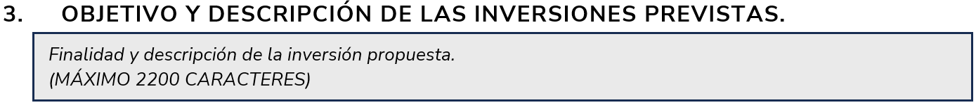

|  |  |
| --- | --- |
| **Número de contratos indefinidos o fijos discontinuos a partir de la fecha de solicitud, en ambos casos a jornada completa.** |  |

***NOTA:*** *el valor indicado debe coincidir con el reflejado en el apartado DATOS DEL PROYECTO del formulario de solicitud de ayuda. En caso de discrepancia, se tomará como válido el indicado en el formulario de solicitud de ayuda.*

1. **ENUMERACIÓN DE LAS INVERSIONES PREVISTAS Y, EN SU CASO, OFERTAS ALTERNATIVAS.**

***NOTA:*** *en el caso de que la oferta del proveedor incluya algún ítem no subvencionable (por ejemplo: mano de obra, instalación, etc.), el importe de estos ítems deberá estar desglosados en la oferta. El importe correspondiente a estos ítems* ***NO*** *debe ser incluido en las tablas adjuntas.*

* 1. **PRESUPUESTOS DE PROVEEDORES CON UN IMPORTE GLOBAL OFERTADO INFERIOR A 15.000 EUROS.**

|  |  |  |  |
| --- | --- | --- | --- |
| **ORDEN** | **IDENTIFICACIÓN DEL BIEN** | **PROVEEDOR** | **OFERTA**  **(euros**  **IVA excl.)** |
| **1** |  |  |  |
| **2** |  |  |  |
| **3** |  |  |  |
| **4** |  |  |  |
| **5** |  |  |  |
| **6** |  |  |  |
| **7** |  |  |  |
| **8** |  |  |  |
| **9** |  |  |  |
| **10** |  |  |  |

* 1. **PRESUPUESTOS DE PROVEEDORES CON UN IMPORTE GLOBAL OFERTADO SUPERIOR A 15.000 EUROS.**

|  |  |  |  |  |  |  |  |
| --- | --- | --- | --- | --- | --- | --- | --- |
| **ORDEN** | **IDENTIFICACIÓN DEL BIEN** | **PROVEEDOR SELECCIONADO** | | **PROVEEDOR 2** | **OFERTA 2**  **(euros, IVA excl.)** | **PROVEEDOR 3** | **OFERTA 3**  **(euros, IVA excl.)** |
| **PROVEEDOR** | **OFERTA**  **(euros, IVA excl.)** |
| **1** |  |  |  |  |  |  |  |
| **2** |  |  |  |  |  |  |  |
| **3** |  |  |  |  |  |  |  |
| **4** |  |  |  |  |  |  |  |
| **5** |  |  |  |  |  |  |  |
| **6** |  |  |  |  |  |  |  |
| **7** |  |  |  |  |  |  |  |
| **8** |  |  |  |  |  |  |  |
| **9** |  |  |  |  |  |  |  |
| **10** |  |  |  |  |  |  |  |